**ג,מ, - ידע**

**22 אוגוסט 2018**

**יא' אלול תשע"ח**

**נייד: 050/5459426**

**פקס: 02/6560615**

**ע"מ: 054851647**

**morgidon@mail.gov.il**

**לכבוד,**

**גב', עו"ד מירב ,,,**

**משרד עו"ד, פישר את בכר,**

**הנדון :הצעת מחיר ותוכנית לסיור סליחות בירושלים**

**ראשית אודה על פנייתך להזמנה,**

**מי אני - ראה קורות חיים.**

1. **דרישות המזמין:**

* **לקיים סיור חוויתי ומגבש ב 20 בספטמבר, בירושלים של אמצע, כולל במחנה יהודה.**
* **ישתתפו בסיור 20-25 אנשים , צוות העובדים.**
* תכנון הסיור והוצאתו לפועל, כולל ליווי והכנת תיק סיור.
* הזמנת גורמים רלבנטיים ותיאום המקומות.
* כל מרכיבי הסיור יאושרו ע"י הגורם המזמין .
* תיאום ארוחת צהריים במסעדה כשרה, בשרי .

1. **מטרת הסיור :**

* **גיבוש צוות**
* **מעבר בתוכן חוויתי.**
* **העשרה וחשיפה למידע ודעת בתחומי תוכן חדשים ורלבנטיים לתפקיד.**

1. **תוכנית סיור: ראה נספח תוכנית סיור.**
2. **זמן סיור :**

* זמן הסיור בפועל כ - 6 שעות
* זמן לתיאום והכנות נדרשות כ- 2 שעות.
* סך כל סיור 8 שעות.

1. **התשלום כולל:**

* **תכנון, ארגון, הדרכה והובלת הסיור.**
* **קפה ועוגיות בתחילת מפגש.**
* **תשלום למוזיאון ידידי ישראל. יוסף ריבלין 20 נחלת שבעה. (סיור מודרך וחוויתי. )**
* **סיור רגלי ברחוב יפו- סיפורה של רחוב ראשי בעיר בירה.**
* **ארוחת צהריים במחנה יהודה בשוק העיראקי -עזורה- תפריט מפנק ( בשרי, כשר, ארוחה מלאה )**
* **סיור טעימות במחנה יהודה.**
* **טיפים / דמי שירות.**

1. **התשלום אינו כולל: חניות והיסעים.**
2. **סה"כ עלות הסיור עבור 25 משתתפים.**

* **עלות קפה ועוגיות - 15 שקל לאדם.**
* **עלות מוזיאון 25 שקל לאדם.**
* **ארוחת צהריים 110 שקל לאדם.**
* **עלות הדרכה 2000 שקל .**

1. **עלות כוללת לסיור כ 6000 , שקל, תשלום על פי המקובל במערכת הביטחונית, שוטף +30.**
2. **משמש ספק מורשה ל: משרד רוה"מ (מוסד שב"כ) משרד הביטחון, צה"ל, משרד לבט"פ, משטרת ישראל, משמר הגבול, שב"ס ומשרד החוץ.**
3. **מספר עוסק מורשה: 054851647.**
4. **מס' ספק (משרד הביטחון) 11012236.**
5. **התשלום יועבר על פי המתכונת בשירות הציבורי שוטף 30 עד 45 ימים. למספר חשבון 231582. בנק יהב - סניף 123, כתובת ירמיהו 80 ירושלים.**
6. **מצרף קורות חיים.**
7. **אשמח לעמוד לרשותך בכל דבר ועניין.**

**גדעון מור 050/5459426 דוא"ל morgidon@mail.gov.il**

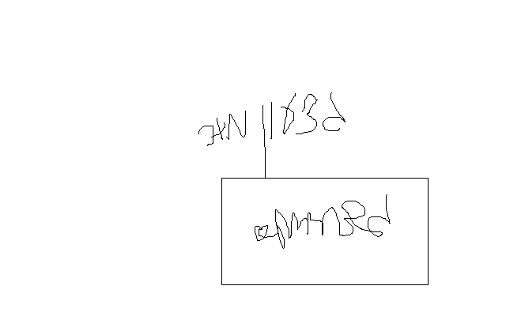

**בברכה,**

**נצ"מ דימ' גדעון מור ג-מ ידע**